Ein Foto zum 17. Juni 1953 für einen
Ausstellungskatalog beschreiben 9/10 – A 4

Aufgabenstellung und Material

In einem Ausstellungskatalog soll dieses Foto zentrale Ereignisse des 17. Juni 1953 verdeutlichen. Verfasse einen maximal zweiseitigen Begleittext zum Foto.

Beachte beim Verfassen des Textes insbesondere
- den Mann links vor dem Panzer,
- die übrigen Zivilisten auf der anderen Straßenseite,
- den Panzer.
Gehe auch auf die vom Fotografen gewählte Perspektive ein.

Quelle: Foto von einer Straßenszene am 17. Juni 1953
(Sowjetischer Panzer am Leipziger Platz in Berlin-Mitte)
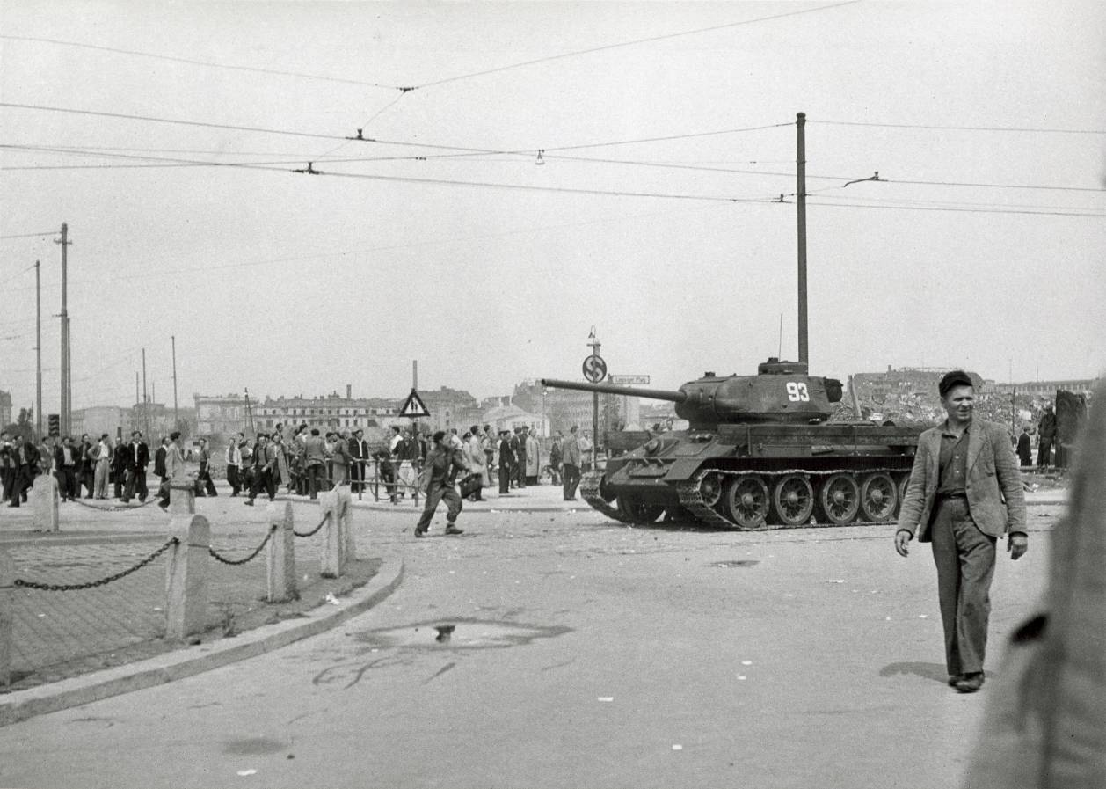
Foto: Landesarchiv Berlin, F Rep. 290, Nr. 25767/LAB

Ein Foto zum 17. Juni 1953 für einen
Ausstellungskatalog beschreiben 9/10 – H 4

Einordnung in den Lehrplan
Kompetenzschwerpunkt:
Verflechtungen der deutsch-deutschen Geschichte im geteilten Land
Entwicklung bzw. Überprüfung von Kompetenzen:
- Ausgangssituation, Verlauf und Auswirkungen einer Zäsur deutsch-deutscher Geschichte beschreiben und dabei die Perspektivität beteiligter Personen herausarbeiten
Bezug zu den Wissensbeständen:
- 17. Juni 1953: Vorgeschichte, Ereignisse, Deutung

Hinweise und Anregungen zum unterrichtlichen Einsatz
Diese Aufgabenstellung ist zur Bewertung der Ereignisse des 17. Juni 1953 gedacht. Die Schülerinnen und Schüler werden durch dieses Foto aufgefordert, sich mit unterschiedlichen Perspektiven auseinanderzusetzen und eine eigene Deutung zu entwickeln.

Es sollte eine Unterrichtsstunde für diese Aufgabe eingeplant werden.

Erwarteter Stand der Kompetenzentwicklung
Erwartete Schülerleistung | AFB
Die Schülerinnen und Schüler geben Erläuterungen zu allen Bestandteilen des Fotos ab und ordnen die Szenen in die Ereignisse des 17. Juni ein. | I
Sie beurteilen die Szene sowohl aus der Sicht der Gruppe von Passanten am Straßenrand sowie des Steinewerfers als auch aus der Perspektive der Panzerbesatzung. | II
Die Schülerinnen und Schüler erläutern die Wirkung des vom Fotografen gewählten Standortes (Sicht auf aktivste Person, Dynamik). | II
Sie schreiben einen maximal zweiseitigen Text für den Ausstellungskatalog und beschreiben darin anhand der fotografierten Szene die Ereignisse des 17. Juni 1953. | III

Die Urheberrechte von verwendeten Materialien aus anderen Quellen wurden gewissenhaft beachtet. Sollte trotz aller Sorgfalt dennoch ein Urheberrecht nicht berücksichtigt worden sein, so wird darum gebeten, mit dem LISA in Halle (Saale) Kontakt aufzunehmen.

